Preses relīze Nr. 8
03.01.2013.
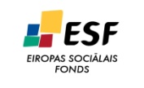 IEGULDĪJUMS TAVĀ NĀKOTNĒ 

Uzsākts darbs pie attīstības programmas 1.redakcijas izstrādes

Daugavpils pilsētas dome sadarbībā ar ekspertu grupu plānošanas jomā SIA „Baltijas Konsultācijas” uzsāka darbu pie Daugavpils attīstības programmas 2014. – 2020. gadam (turpmāk – AP) 1.redakcijas izstrādes.
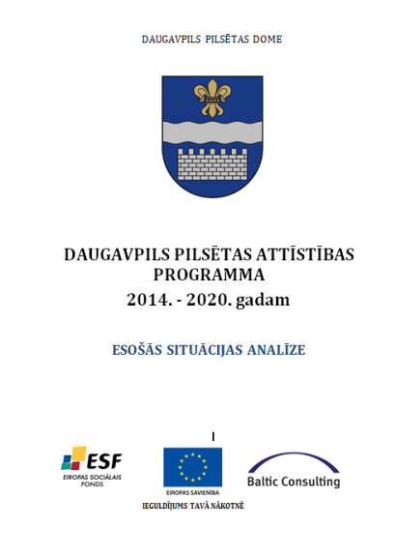
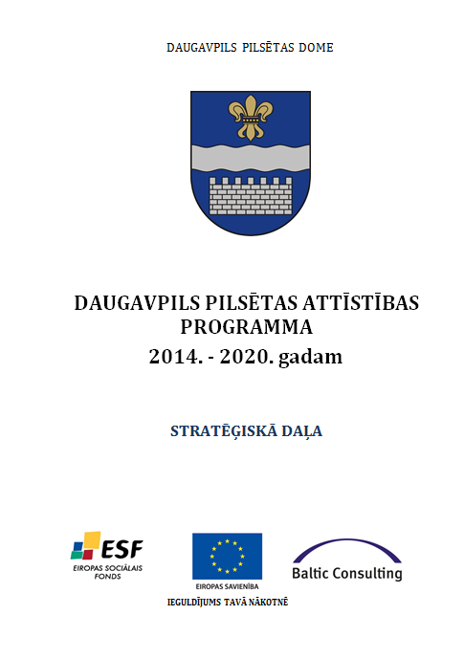
Eksperti plānošanās jomā izstrādāja AP divas sadaļas „Pašreizējās situācijas raksturojums un analīze” un „Stratēģiskā daļa”. Pirmajā sadaļā ir iekļauta informācijas analīze par šādām jomām: dabas un kultūrvēsturiskās vērtības, iedzīvotāji, iedzīvotāju dzīves vide (izglītība un zinātne, veselības aprūpe, sociālā drošība, vide, kultūrvide un sports), tehniskā infrastruktūra (transports, mājokļi, komunālie pakalpojumi), ekonomiskās aktivitātes resursi, pašvaldības pārvaldes resursi un investīcijas (budžets un investīcijas, pārrobežu sadarbība, pilsētas tēls u.c.). AP pašreizējās situācijas analīzē tika izmantota gan Daugavpils pilsētas pašvaldības iestāžu, gan valsts institūciju (LR CSP, NVA, PMLP, VID, VZD u.t.t.) rīcībā esošā informācija, kā arī iedzīvotāju, uzņēmēju aptaujas rezultāti un tematisko darba grupu semināru rezultāti.
Stratēģiskajā sadaļā, ņemot vērā pašreizējās situācijas analīzes rezultātus, ka arī iepriekš definētās pašvaldības ilgtermiņa prioritātes, tika veikta pašvaldību vidēja termiņa prioritāšu, rīcības virzienu un uzdevumu noteikšana. Stratēģiskā daļā iekļauta informācija par pilsētas vīziju, funkcionālajām saitēm dažādos telpiskās attīstības līmeņos, AP saskaņotību ar valsts un reģionālās plānošanas dokumentiem, pašvaldības specializāciju, kuru nosaka, balstoties uz pašreizējās situācijas un SVID analīzi, kā arī izvērtējot Latgales plānošanas reģiona ekonomikas profilu. Eksperti sadarbībā ar Daugavpils pilsētas domi strādā pie rīcības plāna izstrādes, kurā tiks noteiktas konkrētas rīcības, nosakot izpildītājus, finanšu resursus, tajā skaitā izstrādājot investīciju plānu vismaz uz 3 gadiem.
Kvalitatīvai un savlaicīgai AP izstrādes nodrošināšanai, pamatojoties uz 16.11.2012. rīkojumu Nr.635, tika izveidota vadības grupa. Vadības grupas pamatuzdevums ir nodrošināt regulāro AP 1.redakcijas projekta izskatīšanu, precizējot un savlaicīgi novēršot potenciālas pretrunas.
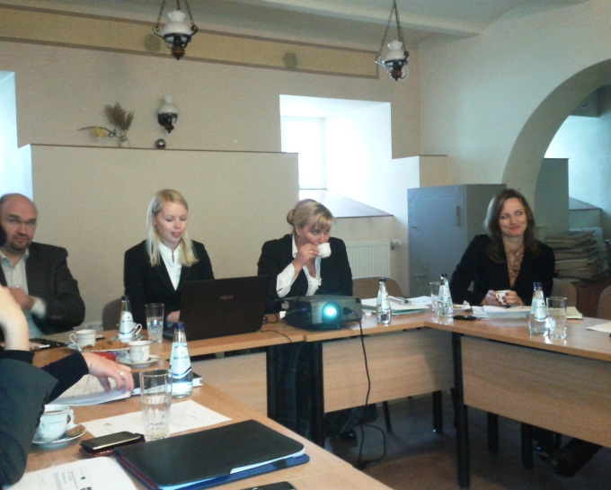
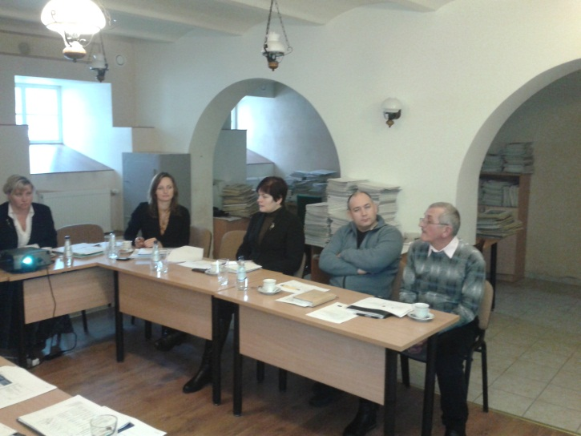
Laika posmā no 2012. gada decembra līdz 2013. gada novembrim tiks organizētas ap 8 vadības grupas sanāksmes. Decembrī pirmajā vadības grupas sanāksmē tika izskatītas un izvērtētas divas augstāk minētas AP sadaļas.
Vadības grupas sanāksmes norise etniskajā centrā

Daugavpils pilsētas attīstības programma 2014. – 2020. gadam tiek izstrādāta ESF projekta „Daugavpils pilsētas pašvaldības attīstības plānošanas kapacitātes paaugstināšana”, vienošanās Nr. 1DP/1.5.3.2.0/10/APIA/VRAA/047/042, ietvaros.

Projektu plānots pabeigt 2014. gada 30. jūnijā.
Projekta plānotās kopējās izmaksas - LVL 25 000
Eiropas Sociālā fonda finansējums – 100%

Informāciju sagatavoja:

Helēna Trošimova
Daugavpils pilsētas domes

Attīstības departamenta

Ekonomikas un investīciju nodaļas

Telpiskās attīstības plānotāja
Tālr. 654 04358
E-pasts: helena.trosimova@daugavpils.lv

